比较器测试电路如下：
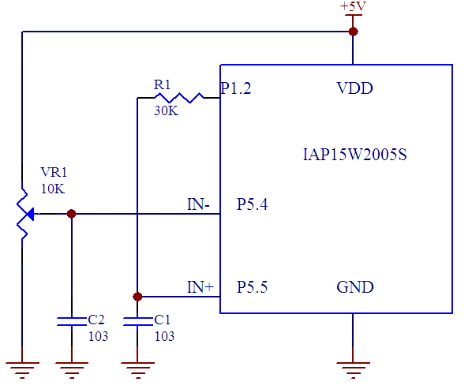
其中，电位器VR1提供可变化的负输入端电压，比较器取反输出P1.2通过R1对C1充电，构成硬件级别振荡。
VR1调到中间位置，P5.4电压大约为VDD/2。
把C1断开，测试最快的振荡频率。

主时钟(MHZ) | 5.5296 | 6 | 11.0592 | 12 | 18.432 | 22.1184 | 24 | 33
 | 禁止0.1us滤波，禁止延时
5V输出频率(MHZ) | 2.76 | 1.50 | 2.76 | 3.0 | 3.0 | 2.88 | 3.01 | 3.15
3．3V输出频率(MHZ) | 1.38 | 1.50 | 2.01 | 2.16 | 2.3 | 2.45 | 2.67 | 2.53
 | 允许0.1us滤波，禁止延时
5V输出频率(MHZ) | 1.38 | 1.50 | 1.38 | 1.5 | 1.54 | 1.58 | 1.50 | 1.54
3．3V输出频率(MHZ) | 1.38 | 1.00 | 1.38 | 1.26 | 1.38 | 1.38 | 1.41 | 1.43
根据3.3V频率计算0.1us | 0 us | 0.166 | 0.112 | 0.165 | 0.145 | 0.158 | 0.167 | 0.152

补充说明：
禁止0.1us滤波和延时：
5.5295M： 低于4.5V变成1.38MHZ，波形稳定。升回5V频率一直为1.38MHZ。
6MHZ：波形一直稳定，频率一直稳定。
11.0592M： 4.5V以下波形不稳定，频率开始逐渐降低。恢复4.5V以上，频率恢复稳定2.76MHZ。
12MHZ：4.9V以下波形开始不稳定，频率逐渐降低。升回5V波形稳定。
18.432MHZ：5.2V以下波形开始不稳定，频率逐渐降低。升回5.2V波形稳定。电压改变过程中，个别电压点偶尔波形会稳定。
22.1184MHZ：3.6V以上波形不稳定，频率逐渐升高。降回3.6V波形稳定。
24MHZ：3.8V以上波形不稳定，频率逐渐升高。降回3.8V波形稳定。
33MHZ：电压变化时有的电压波形稳定有的电压不稳定，频率跳跃变化。

允许0.1us滤波，禁止延时：
5.5295M： 3.3V以上波形频率都稳定，3.3V以下开始不稳定，频率降低。
6MHZ：波形一直稳定，电压下降到4.1V以下，频率突变为1.00MHZ。
11.0592M： 3.3V以下波形不稳定，频率开始逐渐降低。恢复3.3V以上，波形频率恢复稳定。
12MHZ：4.1V以下波形开始不稳定，频率逐渐降低。升回4.1V以上波形频率恢复稳定。
18.432MHZ：4.4V以下波形开始不稳定，频率逐渐降低。升回4.4V以上波形频率恢复稳定。
22.1184MHZ：4.8V以下波形不稳定，频率逐渐降低。升回4.8V波形频率稳定。
24MHZ：4.1V~3.7V之间波形不稳定，频率逐渐升降低，3.7V以下波形频率稳定。升回4.1V波形频率稳定。
33MHZ：3.8V~5V波形频率不稳定，频率逐渐升高。恢复到3.8V以下波形频率稳定。

结论：比较器的工作似乎受主时钟频率影响，并且比较的不稳定，我并不知道其内部电路结构，单纯从硬件比较器来说，是不可能这样的。允许0.1us滤波后，波形和频率相对来说比较稳定些。
从测试数据看，比较的没有规律，0.1us的具体时间并不能确定，以前的测试应该是一种假象。
请设计者确定一下这些问题。

测试程序如下：

P1M1 DATA 091H ; P1M1.n,P1M0.n =00--->Standard, 01--->push-pull 实际上1T的都一样
P1M0 DATA 092H ; =10--->pure input, 11--->open drain

CMPCR1 DATA 0E6H

CMPEN EQU 080H ; 1: 允许比较器, 0: 禁止,关闭比较器电源
CMPIF EQU 040H ; 比较器中断标志, 包括上升沿或下降沿中断, 软件清0
PIE EQU 020H ; 1: 比较结果由0变1, 产生上升沿中断
NIE EQU 010H ; 1: 比较结果由1变0, 产生下降沿中断
PIS EQU 008H ; 输入正极性选择, 0: 选择内部P5.5做正输入,
; 1: 由ADCIS[2:0]所选择的ADC输入端做正输入.
NIS EQU 004H ; 输入负极性选择, 0: 选择内部BandGap电压BGv做负输入,
;1: 选择外部P5.4做输入.
CMPOE EQU 002H ; 1: 允许比较结果输出到P1.2, 0: 禁止.
CMPRES EQU 001H ; 比较结果, 1: CMP+电平高于CMP-, 0: CMP+电平低于CMP-, 只读

CMPCR2 DATA 0E7H
INVCMPO EQU 080H ; 1: 比较器输出取反, 0: 不取反
DISFLT EQU 040H ; 1: 关闭0.1uF滤波, 0: 允许
LCDTY EQU 000H ; 0~63, 比较结果变化延时周期数

ORG 000H
LJMP MAIN

ORG 00ABH
LJMP CMP_ISR

ORG 100H
MAIN:
MOV P1M1,#0
MOV P1M0,#0x04 ;P1.2 push-pull output

MOV CMPCR1,#0 ;
MOV CMPCR2,#60 ; 比较结果变化延时周期数, 0~63
; ORL CMPCR1,#PIE ; 1: 比较结果由0变1, 产生上升沿中断
; ORL CMPCR1,#NIE ; 1: 比较结果由1变0, 产生下降沿中断
; ORL CMPCR1,#PIS ; 输入正极性选择, 0: 选择外部P5.5做正输入,
; 1: 由ADCIS[2:0]所选择的ADC输入端做正输入.
ORL CMPCR1,#NIS ; 输入负极性选择, 0: 选择内部BandGap电压BGv做负输入,
; 1: 选择外部P5.4做输入.
ORL CMPCR1,#CMPOE ; 1: 允许比较结果输出到P1.2, 0: 禁止
ORL CMPCR2,#INVCMPO ; 1: 比较器输出取反, 0: 不取反
; ORL CMPCR2,#DISFLT ; 1: 关闭0.1uF滤波, 0: 允许
ORL CMPCR1,#CMPEN ; 1: 允许比较器, 0: 禁止,关闭比较器电源

SETB EA

SJMP $

;================== 比较器中断函数 =======================
CMP_ISR:
PUSH PSW
PUSH ACC

ANL CMPCR1,#NOT CMPIF ;清除标志

CPL P1.3 ;有中断,取反P1.3,示波器观察

MOV A,CMPCR1
JNB ACC.0,L_CmpOutLow
CPL P1.4 ;上升沿中断, 取反P1.4
SJMP L_QuitCmpISR

L_CmpOutLow:
CPL P1.5 ;下降沿中断, 取反P1.5

L_QuitCmpISR:
POP ACC
POP PSW
RETI
;================== 比较器中断函数 end ======================

END

